TECNOLOGÍA DE ANÁLISIS Y SISTEMAS DE INFORMACIÓN

N°1354951

NOMBRE

MAIRA ALEJANDRA MONROY

LEIDY RIOS

MATERIA

ALGORITMIA

TEMA

PRUEBAS DE LOGICA

Actividad

* intercambia las ranas verdes con la ranas café

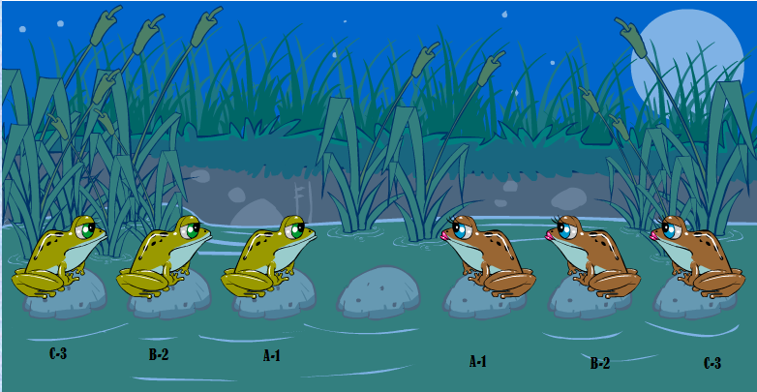



* ayuda al granjero a cruzar al lobo, la oveja y los repollos al otro lado



1. cruzar de primero la oveja
2. volver y cruzar los repollos
3. volver a llevar a su lugar de inicio a la oveja
4. llevar el lobo al otro lado
5. volver y llevar la oveja

* ayuda a los 3 caníbales y a los 3 misioneros a cruzar al otro lado del lago. Pero cuidado ya que cuando en un lado hay más caníbales que misioneros ,ellos se los comen

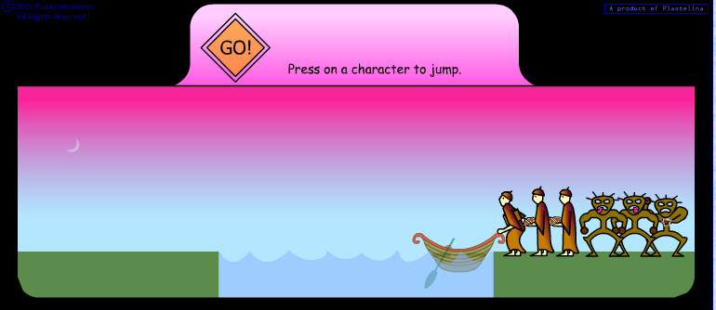

1. Llevar dos caníbales hacia el otro lado
2. dejar un caníbal
3. volver por otro caníbal y dejarlo del otro lado
4. volver y dejar y subir dos misioneros dejar un misionero del otro
5. lado subir un caníbal y un misionero volver y dejarlo del otro lado
6. subir dos misioneros y dejarlos del otro lado
7. subir caníbal y volver por los otros caníbales

* ayuda a cruzar sobre el tronco en 30 segundos

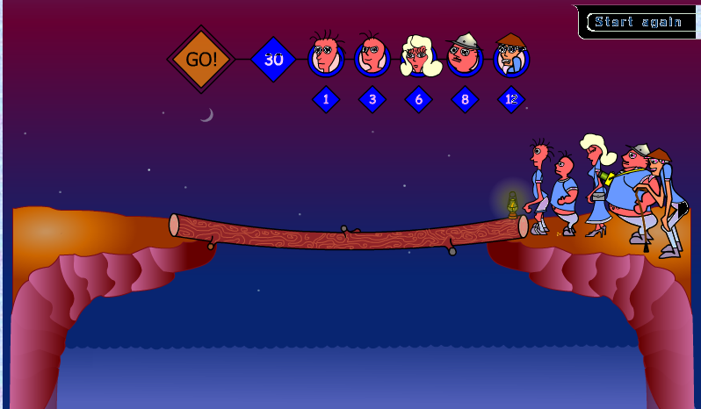

1. cruzar primero con el de 1s y 6s
2. devolverse el de 1s
3. cruzar el de 6s y 1s
4. devolverse el de 1s
5. cruzar el de 8s y 12s
6. devolverse el de 3s
7. cruzar el de 3s y 1s

* ayuda a cruzar el rio a la familia



1. cruzar policía con el ladrón
2. devolver el policía
3. cruzar policía con niño
4. devolver policía con ladrón
5. cruzar papá con niño
6. devolver papá
7. cruzar mamá con papá
8. devolver mamá
9. cruzar policía con ladrón
10. devolver papá
11. cruzar papa con mamá
12. devolver mamá
13. cruzar mamá con niña
14. devolver policía con ladrón
15. cruzar policía con niña
16. devolver policía
17. cruzar policía y ladrón